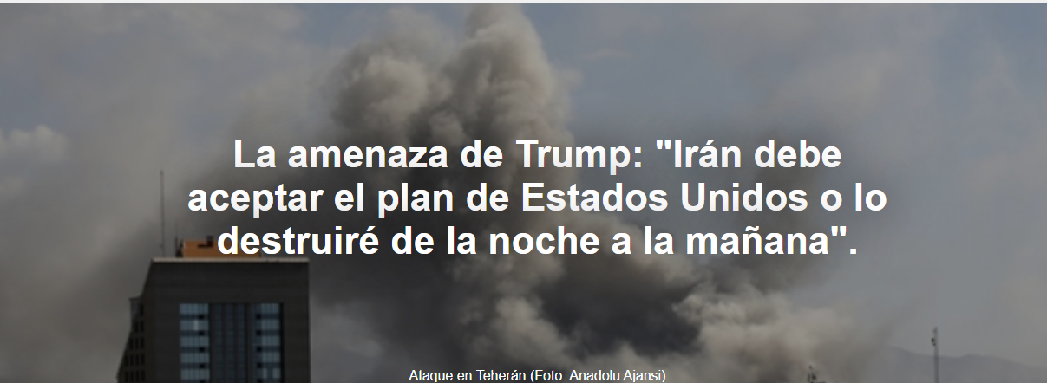

El presidente estadounidense: «Hoy estamos dispuestos a demoler puentes y centrales eléctricas. ¿Crímenes de guerra? Son animales; mataron a más de 45.000 personas».

Este reportaje es de Paolo Mastrolilli y fue publicado por La Repubblica el 7 de abril de 2026.

"Tenemos un plan para destruir todo Irán en cuatro horas, todas las centrales eléctricas y todos los puentes". El plazo para su implementación vence hoy a las 8 PM hora de Washington, 2 AM hora de Italia (9 PM hora de Brasilia), y la condición para bloquearlo es que Teherán acepte un acuerdo con los términos establecidos por Trump .

El propio presidente emitió este ultimátum durante la rueda de prensa de ayer, convocada para reconocer el éxito del rescate de los dos pilotos de cazas F-15 derribados en territorio enemigo. No importa si esto constituye un crimen de guerra , porque «jamás permitiremos que Irán tenga un arma nuclear». Esto está por encima del respeto a la ley, «porque el mes pasado mataron a 45.000 personas; son unos animales».

Washington envió a Teherán , a través de mediadores pakistaníes, un plan de 15 puntos para poner fin al conflicto. La República Islámica lo rechazó y respondió ayer enviando una propuesta de 10 puntos por el mismo canal. Las partes están debatiendo un posible acuerdo en dos fases: primero, un alto el fuego de 45 días para negociaciones y, posteriormente, un acuerdo integral para terminar con la guerra.

Ayer por la mañana, Trump dijo que la respuesta de Irán fue "significativa, pero insuficiente. Es poco probable que les dé otro plazo. Les ofrecí una oportunidad y no la aprovecharon".

Poco después, ofreció una rueda de prensa en la Casa Blanca, reiterando y reforzando su amenaza: «Tenemos un plan para destruir todo Irán y devolverlo a la Edad de Piedra en tan solo cuatro horas. Comenzará a las 8 de la tarde del martes en Washington y terminará a medianoche».

El objetivo de la operación sería paralizar todo el país, dejándolo sin electricidad ni comunicaciones, "destruyendo puentes" para interrumpir también el transporte. Según el presidente estadounidense, esto "debería incitar a la población a la rebelión", aunque reconoce los riesgos a los que expondría a los ciudadanos, ya que el régimen está dispuesto a disparar a cualquiera que se mueva, "como hizo durante la Marcha de las Mujeres , cuando los francotiradores dispararon indiscriminadamente a la cabeza, entre los ojos, para detener a la multitud".
Trump afirmó que espera "no dar aún la orden" para la destrucción definitiva del país, al que prometió ayudar a reconstruir si acepta las condiciones de su plan, incluyendo la renuncia a la bomba atómica y a todas las formas de enriquecimiento de uranio , así como la reapertura inmediata del estrecho de Ormuz . "El cambio de régimen ya se ha producido con su decapitación, y quienes ahora están en el poder son mucho menos radicales, más pragmáticos y están deseosos de llegar a un acuerdo". Sin embargo, si esta postura no se impone en Teherán antes de que termine la tarde, el siguiente paso sería la destrucción de todo el país.
El presidente estadounidense volvió a quejarse de todos sus aliados, no solo de los europeos, porque no le habían ayudado.

La OTAN " es un tigre de papel, y su negativa dejará una huella imborrable. Todo empezó con Groenlandia ".

Esta vez, sin embargo, también apuntó a Japón , Corea del Sur y Australia ; en esencia, a todo el sistema de alianzas que permitió a Estados Unidos convertirse en la superpotencia dominante tras la Segunda Guerra Mundial y ganar la Guerra Fría. Los enemigos también están dentro del país, y están advertidos, como lo demuestra la amenaza de prisión para el periodista que reveló el accidente del F-35 y la presencia del coronel responsable de las armas en territorio iraní: «Esto hizo que el rescate fuera mucho más peligroso. Si no nos dice quién le dio la información, acabará en la cárcel».

Trump está convencido de que cuenta con el apoyo del pueblo iraní porque "nos piden que vayamos a bombardearlos", pero también con el apoyo divino porque "Dios es bueno". Y entonces el botín será para el vencedor.

https://www.ihu.unisinos.br/664452-a-ameaca-de-trump-o-ira-precisa-aceitar-o-plano-dos-eua-ou-eu-o-destruirei-da-noite-para-o-dia

